**ДЕМО версия**

**работа по математике 1 класс**

**1.** Продолжи:

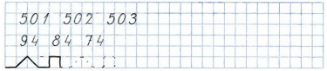

**2.** Укажи признак разбиения и составь 4 выражения: 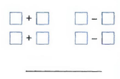

**3.** Вычисли:

33+23= 55+10= 10–4–6= 57–34= 86–40= 4+6+7= 74+2= 28–6= 5+8–3= 

**4.** Вырази в указанных единицах измерения:

50 см = дм 24 см = дм см

3 дм=... см 7дм 8 см = см

**5.** Сравни:

70 90 54+13 54+23 5 л 9 л – 3 л 33 41 27–5 27–9 70 см 9 дм

**6.** Реши уравнения и выполни проверку:

8 0 – Х = 5 0 3 + Х = 1 0 Х – 1 2 = 3 6  

**7.** Реши задачу:

Лена купила 5 тетрадей в линейку и 9 тетрадей в клетку. 7 тетрадей она отдала сестре. Сколько тетрадей осталось у Лены?



**8.** Начерти прямоугольник со сторонами 6 см и 3 см.



**9*.** Составь все возможные двузначные числа из цифр 3 и 4 (цифры в записи числа могут повторяться).

_________________________________________________________________